Projet soutenu par Sorbonne Alliance
Université Paris 1 Panthéon-Sorbonne / Centre d’histoire du XIXe siècle (UR 3550) Université Sorbonne Nouvelle / THALIM (UMR 7172).

Responsables scientifiques :
Sarga MOUSSA (directeur de recherche CNRS, Université Sorbonne Nouvelle / THALIM) et Bertrand TILLIER (professeur à l’Université Paris 1 Panthéon-Sorbonne / Centre d’histoire du XIXe siècle).

Inscription auprès de Sophie Lhermitte : Sophie.Lhermitte@univ-paris1.fr

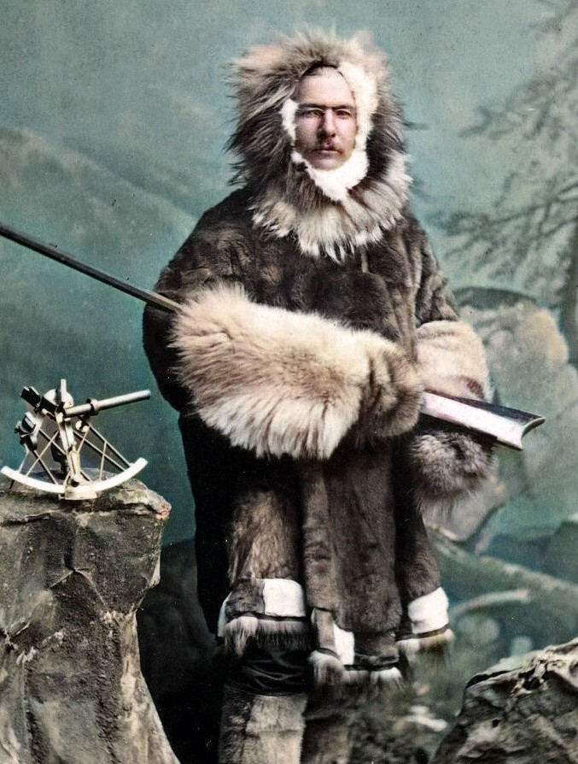En couverture : [Fredk Schwatka en tenue polaire] / Bradley & Rulofson Bradley & Rulofson (San Francisco, Calif.). Photographe. Intérieur : Maxime Du Camp, Monolithe de Colossol, Amenhotep III, Gournah, 1849-1851.
LES OBJETS
DES VOYAGEURS(XIXe-XXe S.)
Usages, représentations, médiatisations
{
22.11.2023
Sorbonne - Salle des Actes
5
4, rue Saint Jacques, 75005 Paris

Inscription auprès de sophie.lhermitte@univ-paris1.fr

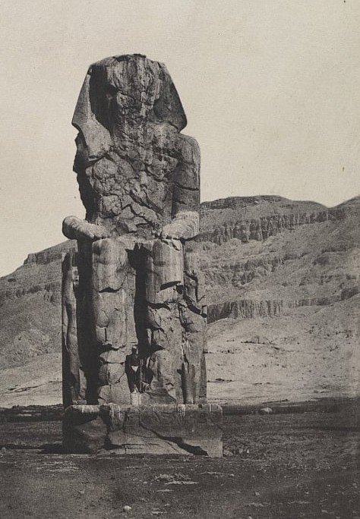

ATELIER 1 : MOBILITÉS, USAGES ET SIGNIFICATIONS MATINÉE
9h00 : Accueil

9h15 : Ouverture de l’atelier par Sarga MOUSSA (directeur de recherche CNRS, Université Sorbonne Nouvelle / THALIM) et Bertrand TILLIER (professeur à l’Université Paris 1 Panthéon-Sorbonne / Centre d’histoire du XIXe siècle).

9h30 : Daniel LANÇON (professeur émérite à l’université Grenoble Alpes / Litt&Arts) : Types, places et usages des objets dans les récits de voyages francophones en Égypte et en Palestine (1800-1940).

11h00 : Manuel CHARPY (chargé de recherche CNRS / InVisu) : Au confortable équatorial. Objets de voyageurs, missionnaires et colons dans les deux Congo (XIXe-XXe siècles).

APRÈS-MIDI

14h00 : Catherine MÉNAGER (doctorante à l’université Sorbonne Nouvelle / THALIM) :
Les viatiques de Maxime Du Camp.

15h00 : Jeanne BARNICAUD (doctorante, Université Paris 1 Panthéon-Sorbonne / Centre d’histoire du XIXe siècle) : De la peau à l’objet. À propos de restes humains tatoués prélevés par des médecins européens en Polynésie et en Asie du Sud-Est (XIXe-XXe siècles).

16h00 : Alain SCHAFFNER (professeur à l’université Sorbonne Nouvelle / THALIM) : Les objets du voyage en Polynésie.

